Histograma
Introducere
Histograma este un grafic ce indică numarul de pixeli corespunzători unui canal de culoare. În funcţie de tipul imaginii (respectiv spaţiul de culori - RGB, HSV, LaB etc.) se pot afişa graficele corespunzătoare fiecărui canal al unei imagini. Pentru o imagine pe 8 biţi, histograma va afişa pe numărul de pixeli pentru fiecare valoare de culoare posibilă (256 valori).
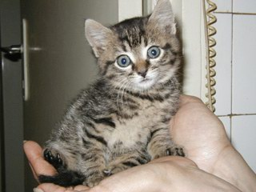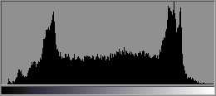
Utilitatea histogramei este cel mai evidentă în prelucrarea imaginilor (sau filmului) care sunt digitizate după peliculă sau sunt capturate direct in format digital. Fiecare metodă de a transforma o imagine reală în una digitală are neajunsurile ei, de aici apărând necesitatea unei caracterizări mai precise decât observarea cu ochiul liber (care implică şi un anumit talent). Evaluând o imagine cu ajutorul histogramei permite o apreciere rapidă a paşilor necesari pentru a imbunătăţii calitatea imaginii, adică la o corecţie a culorilor de calitate.
Pentru cei veniţi din lumea fotografiei tradiţionale, se poate spune că histograma permite corectarea problemelor de expunere. În lumea digitală ajustarea expunerii este de cele mai multe ori automată (putând fi eventul modificaţi parametrii de gain), iar în cazul imaginilor randate este practic inexistentă. În special în ultimul caz sunt necesare multe imagini de test pentru a reuşi o potrivire a luminilor care să cuprindă întregul spectru.
În principiu, aceeaşi corecţie a unei imagini se poate face în mai multe feluri. Histograma şi Curves duc cam la aceleaşi rezultate, diferenţa fiind ca în cazul al doilea spline-urile permit o ajustare mult mai fină.
Parametrii
O histogramă are următorii parametrii:
- canalul de imagine
În funcţie de tipul imaginii poate exista unul sau mai multe canale de culori. La imaginile comune exista RGB (luminanţa), R, G şi B.
- input
Ajustează contrastul imaginii prin remaparea tonurilor de gri pe alb sau negru; de exemplu, dacă se setează valoarea minimă pe 50, pixelii cu valori ale culorilor mai mici de 50 sunt mapaţi pe 0, iar cei cu valori mai mari de 50 sunt mapaţi corespunzător. Dacă este aleasă valoarea maximă de 150, toţi pixelii cu valori mai mari sunt mapaţi pe 255
- output
Acest slider este folosit pentru scăderea contrastului unei imagini. De exemplu, dacă se setează o valoarea minimă de 50, unui pixel cu valoarea 0 i se dă valoarea 50, iar celor mai mari de 0 li se dau culorile corespunzătoare.
În funcţie de programul folosit, se mai pot alege tonurile asupra cărora se fac remapările: shadows, midtones, highlights.
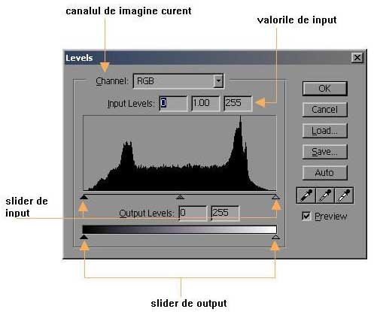
Exemple de utilizare
Dintre cazurile care se pot corecta cu ajutorul histogramei se numără:
- supra/sub expunerea
- contrastul scăzut/mare
- banding
- clipping
Supra-expunerea
În cazul acesta spectrul întunecat al imaginii nu este folosit. Problema apare mai ales la începători care doresc să facă vizibile toate zonele imaginii.
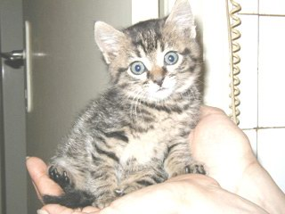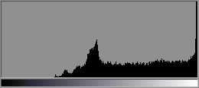
Ajustarea imaginii se face modificând nivelul de output al histogramei prin aducerea lui în zone unde apar primii pixeli la input.
Sub-expunerea
Aici nu sunt folosite decât valorile intunecate ale paletei. Probabil cauza este lipsa unei iluminări suficiente sau folosirea greşită a filmului.
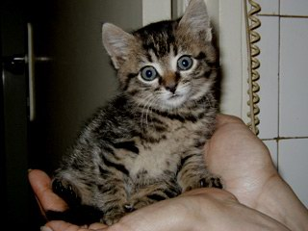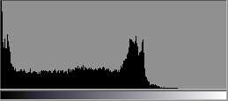
Contrastul slab
Histograma arată predominanţa unor tonuri şi concentrarea celorlalte în jurul lor. Tehnic, sub/supra expunerea sunt forme de contrast scăzut. Imaginile cu contrast scăzut sunt bune pentru fundal.
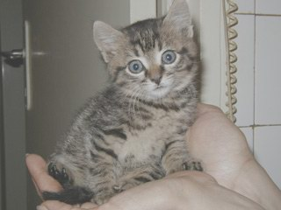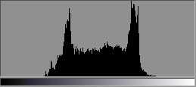
Contrastul mare
Histograma e divizată în două zone întunecate şi luminoase cu puţine tonuri între ele. Aceste imagini au un efect dramatic crescut. O astfel de imagine va capta atenţia privitorului, dar multe zone vor fi ascunse prin sub/supra expunere.
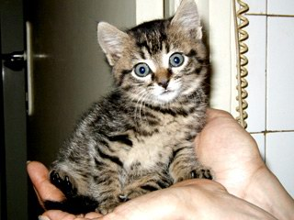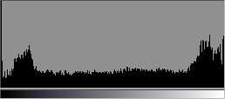
Banding
Acest efect apare în cazul procesării excesive a unei imagini şi apare în cazul sub-expunerii. Efectul se caracterizează prin lipsa gradienţilor fini la trecerea de la un ton la altul şi prezenţa unor "benzi" între culori (ca la imaginile pe bază de paletă).
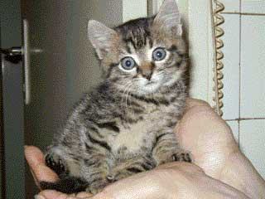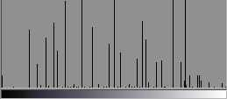
Din cauza ajustării imaginii, valorile remapate ale pixelilor pot duce la dispariţia unor culori.
Nu toate imaginile care prezintă coloane lipsă într-o histogramă sunt o problemă. Multe imagini bune calitativ au o predominanţă a unor tonuri.
Clipping
Problema apare mai ales la imaginile scanate. O imagine scanată sau randată poate avea pixeli cu valori de alb extrem de mari, dar diferite, iar aceştia vor fi remapaţi pe valoarea maximă admisă de adâncimea de biţi folosită. De aceea există programe speciale de scanare pt scanerele de 48 de biţi care permit salvarea imaginilor în format HDRI (High Definition Range Image) unde nu există remapare.
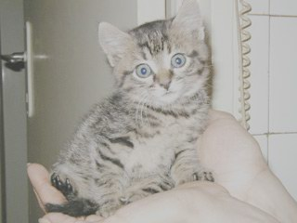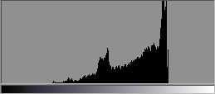
Şi filmul fotografic are limite pentru cât de luminoasă sau întunecată poate fi o parte din imagine. Totuşi, spre deosebire de sistemele digitale, panta nu se termină aşa abrupt şi de accea banding-ul este în special o problemă în formatul digital.
Alte utilizări
Corecţie gamma
Valoare gamma exprimă legătura între ceea ce dispozitivul primeşte şi ceea ce afişează. Spre exemplu, o imprimantă are o valoare gamma care exprimă legătura între diferite nuanţe ale unei imagini şi cerneala care este folosită; un monitor are o gamma care arată relaţia între semnalul video şi luminozitatea afişată.
La tipărirea unei imagini se poate observa că în locuri unde pe ecran se observă un anumit gri, pe hârtie acel gri este mult mai spre alb sau negru. Corecţia de gamma ajustează o imagine pentru a compensa difereţele între dispozitive.
Modificarea valorii gamma a unei imagini pare să schimbe luminozitatea, dar de fapt aceasta lasă nemodificate valorile spre apropiate de negru sau alb (aşa cum ajustarea de gain afectează doar nuanţele luminoase). Gamma controlează viteza de tranziţie între alb şi negru.
Notă pentru utilizatorii de Photoshop
Pentru afişarea histogramei, folosiţi Image/Histogram.
Dacă doriţi să ajustaţi imaginea cu ajutorul histogramei folosiţi funcţia de Levels Image/Adjust/Levels.
Pentru Corecţia gamma folosiţi Curves Image/Adjust/Curves.
Notă pentru utilizatorii de 3ds max 4
Dacă doriţi afişarea histogramei unei imagini fară sa părăsiţi mediul 3ds max sau să salvaţi imaginea întâi, puteţi folosi acest script pe care l-am scris în acest scop: histo09.ms
Index
RGB - mod de culoare bazat pe culorile roşu, verde şi albastru
HSV - mod de culoare bazat pe tentă, saturaţie şi luminozitate
LaB - mod de culoare independent de dispozitiv
HDRI - imagini în care culorile pot avea orice valoare
Levels - ajustarea imaginii cu ajutorul histogramei
Curves - ajustarea imaginii cu ajutorul unei curbe care reprezintă relaţia între input şi output
Gamma - viteza de tranziţie între alb şi negru

